程序测试四
- 将一个升序数组a[]={10,20,30,40,50,60,70,80,90,100}和一个降序数组b[]={85,65,55,44,32}的所有元素按降序存放到数组c中。
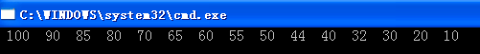
#include "stdio.h"
main()
{ int a[]={10,20,30,40,50,60,70,80,90,100};
int b[]={85,65,55,44,32};

for(i=0;i<15;i++)
printf("%4d",c[i]);
}
- 数组a、b均为整型数组，元素有序，编制程序，将a、b数组中都存在的元素存入数组c中。 例如：
int a[]={-9,-6,-3,0,2,3,7,11,14,20};
int b[]={-10,-8,-6,-3,0,5,7,11,14,19}
则经程序处理后c中的元素有{-6,-3,0,7,11,14}。
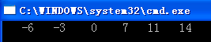
#include "stdio.h"
main()
{ int a[]={-9,-6,-3,0,2,3,7,11,14,20};
int b[]={-10,-8,-6,-3,0,5,7,11,14,19};

}
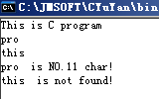
- 编制程序，在字符串str中搜索子字符串sub，搜索到，返回字符串在str 中的起始位置，搜索不到，返回-1。例如：str[]={“This is C program”}，sub[]={“pro”}，搜索后返回10,如果sub[]={”this”}，搜索后返回-1。

#include "stdio.h"
int instr(char a[],char b[]) /*求b串在a串中出现的位置，存在返回位置，不存在，返回-1*/
{

}

void main()
{
char str[]="This is C program",sub1[]="pro",sub2[]="this";
int i,j;
puts(str);
puts(sub1);
puts(sub2);
i=instr(str,sub1);
j=instr(str,sub2);
if(i==-1)
printf("%s is not found!\n",sub1);
else
printf("%s is NO.%d char!\n",sub1,i);
if(j==-1)
printf("%s is not found!\n",sub2);
else
printf("%s is NO.%d char!\n",sub2,j);
}
- 有10名选手参加比赛，有9名评委给予评分范围在[80，100]之间。要求去掉一个最高分和一个最低分，最后总分按从高到低排序并写出名次。假设分数由计算机随机产生。
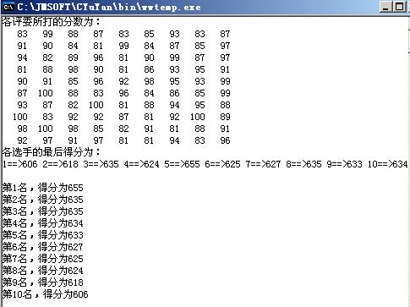

#include "stdio.h"
#include "stdlib.h"
#include "time.h"
void main()
{

}
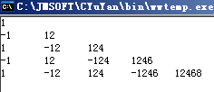
- 利用双重循环结构打印如下图形：
#include "stdio.h"
void main()
{

}

